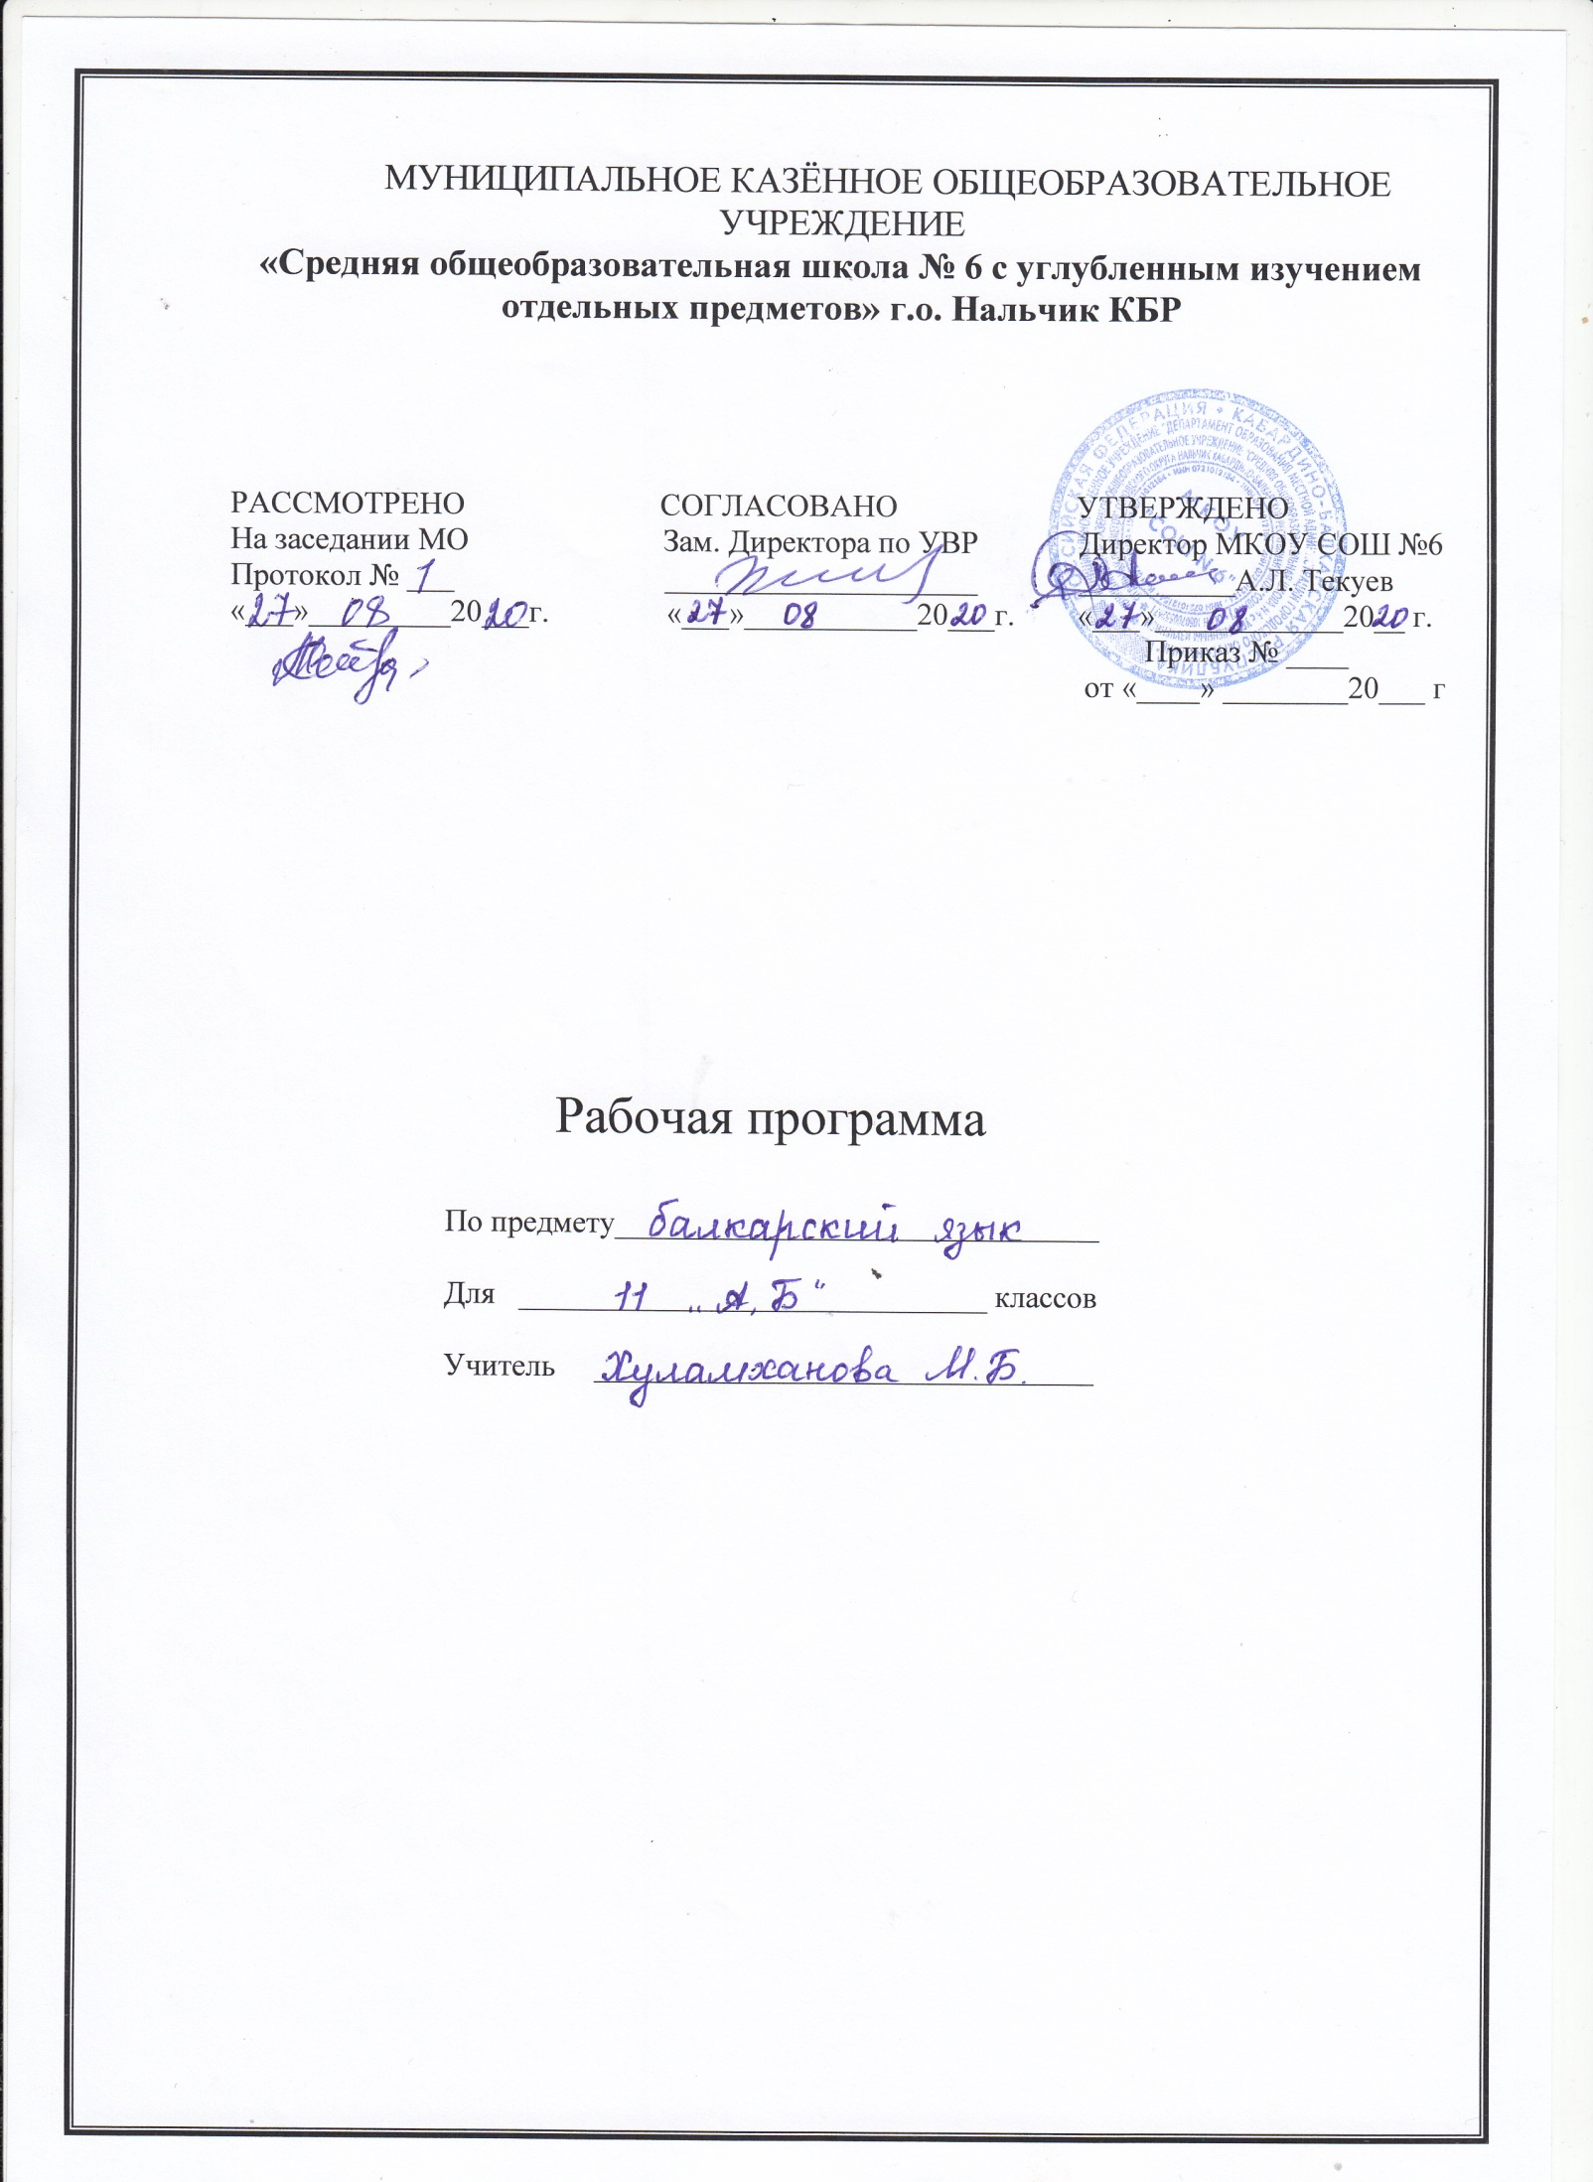
Пояснительная записка

Данная программа составлена в рамках выполнения республиканской целевой программы «Модернизация учебной книги на национальных языках на 2007 – 2011гг.», согласно Закону «Об образовании Российской Федерации» от 29.12.2012г. Она ориентирована на федеральный компонент государственного образовательного стандарта по национальным языкам и на Примерную образовательную программу по тюркским языкам для русскоязычных учащихся.
Данная программа выполняет информационно – методическую, организационно – планирующую и контролирующую функции, она рассчитана на учащихся среднего этапа обучения общеобразовательной подготовки и для тех, которые желают изучать балкарский язык. На этом этапе обучения учащиеся овладевают теми минимальными качествами и навыками, без которых невозможно дальнейшее изучение балкарского языка.
Программа рассчитана на 68 ч. в год, 2 часа в неделю

УМК

Учебник: "Изучаем балкарский язык" 7 кл.
авторы Ф.К.Аппаева, Ж.Дажиева.
Нальчик,изд."Эльбрус",2015г.

ХАРАКТЕРИСТИКА УЧЕБНОГО ПРЕДМЕТА «БАЛКАРСКИЙ ЯЗЫК»

ЦЕЛИ И ЗАДАЧИ КУРСА

- формирование специальных умений и навыков по разделам программы;
- развитие речи, мышления, воображения, способности выбирать средства языка в соответствии с условиями общения развития интуиции и чувства языка;
- освоение элементарных способов анализа изучаемых явлений балкарского языка;
- овладение умениями правильно писать, читать, участвовать в диалогах, составлять несложные монологические высказывания;
- воспитание позитивного, эмоционально-ценностного отношения к балкарскому языку, чувства сопричастности к сохранению его уникальности и чистоты, пробуждение познавательного интереса к родному слову, стремление совершенствовать свою речь.

Отличительные особенности рабочей программы.
Программа построена с учетом принципов системности, научности и доступности, а также преемственности и перспективности между различными разделами курсов.
Уроки спланированы с учетом знаний, умений и навыков по предмету, которые сформированы у школьников в процессе реализации принципов развивающего обучения. На первый план выделяется раскрытие и использование познавательных возможностей учащихся как средство их развития и как основы для освоения учебным материалом.
Повысить интенсивность и плотность процесса обучения позволяет использование различных форм работы: письменной и устной под руководством учителя и самостоятельной и др. сочетание коллективной работы с индивидуальной и групповой снижает утомляемость учащихся от однообразной деятельности, создает условия для контроля и анализа полученных знаний, качества выполненных заданий.
Для пробуждения познавательной активности и сознательности учащихся в уроке включены сведения из истории балкарского языка, прослеживаются процессы формирования языковых явлений, их взаимность.
Материал в программе расположен с учетом возрастных возможностей. В программе предусмотрены вводные уроки, раскрывающие роль и значение балкарского языка.
Программа предусматривает прочное усвоение материала.
В программе также специально выделены часы на развитие связной речи. Темы по развитию речи – речеведческие понятия и виды работы над текстом – пропорционально распределяются между грамматическим материалом. Это обеспечивает равномерность обучения речи условия его организации.

ПЛАНИРУЕМЫЕ РЕЗУЛЬТАТЫ ОСВОЕНИЯ ПРЕДМЕТА
Личностные результаты.
Под личностными результатами освоения учебного предмета понимается система ценностных отношений учащихся к себе, другим ученикам, самому учебному процессу и его результату. Личностными результатами изучения балкарского языка в начальной школе являются:
1. Формирование гражданской идентичности личности;
2. Формирование доброжелательности, уважения и толерантности к другим народам;
3. Формирование готовности и способности к саморазвитию;
4. Формирование общего представления о мире как о многоязычном и поликультурном сообществе;
5. Осознание языка, как средства общения между людьми;
6. Знакомство с этикетом балкарского народа.
Метапредметные результаты.
Под метапредметными результатами освоения предмета понимаются способы деятельности, применимые как в рамках образовательного процесса, так и при решении проблем в реальных жизненных ситуациях. Метапредметными результатам изучения языка являются:
1. Развитие умения взаимодействовать с окружающими;
2. Развитие коммуникативных способностей, расширение лингвистического кругозора школьника;
3. Развитие познавательной, эмоциональной и волевой сфер младшего школьника, формирование мотивации к изучению балкарского языка;
4. Овладение умением координированной работы с разными компонентами учебно-методического комплекта.
Предметные результаты:
1. Приобретение начальных навыков общения в устной и письменной форме с носителями балкарского языка.
2. Освоение начальных лингвистических представлений, необходимых для овладения на элементарном уровне устной и письменной речью на балкарском языке, расширение лингвистического кругозора.
3. Сформированность дружелюбного отношения и толерантности к носителям другого языка.
Предметные результаты дифференцируются по 5 сферам: коммуникативной, познавательной, ценностно-ориентационной, эстетической и трудовой.
В познавательной сфере: умение сравнивать языковые явления родного и балкарского языков; умение опознавать грамматические явления, отсутствующие в родном языке; умение систематизировать слова; умение пользоваться языковой догадкой; умение действовать по образцу; умение пользоваться справочным материалом; умение пользоваться двуязычным словарем.
В ценностно-ориентационной сфере: представление о балкарском языке как средстве выражения мыслей, чувств, эмоций; приобщение к культурным ценностям другого народа через произведения детского фольклора.
В эстетической сфере: владение элементарными средствами выражения чувств и эмоций на балкарском языке; развитие чувства прекрасного в процессе знакомства с образцами доступной детской литературы.
В трудовой сфере: умение следовать намеченному плану в своем учебном труде; умение вести словарь.
В результате освоения основной образовательной программы начального общего образования учащиеся достигают личностных, метапредметных и предметных результатов.

МЕСТО ПРЕДМЕТА В УЧЕБНОМ ПЛАНЕ
Место предмета «Балкарский язык» в учебном плане определяется дополнительным характером курса. На его изучение в начальной школе отводится 68 часов в 11 классе.

СОДЕРЖАНИЕ УЧЕБНОГО ПРЕДМЕТА
Содержательные разделы (блоки) программы не повторяют основной курс русского языка, а дополняют его и при этом ориентированы на практическое применение полученных знаний. Представленная рабочая программа опирается на содержание разделов

№ | ТЕМЫ РАЗДЕЛОВ | КОЛ-ВО ЧАСОВ | К/РАБОТЫ
1 | Ана тилим- жаным-тиним | 1 | 2
2 | Къайтарыу | 6
3 | Мен.Мени жашауум. | 6
4 | Ата журтум-туугъан жерим | 13
5 | Битимле бла жаныурла дуниясы | 14
6 | Россейни ара шахарында | 5
7 | Тюркде жолоучулукъда | 9
8 | Миллетибизни белгили адамлары | 4
9 | Дуния закийлери | 3
10 | Ёмюрлени теренинден | 5

Календарно-тематическое планирование
Балкарский язык
11 класс
№ | Тема урока | К-во ч. | План. дата | Факт. дата
 | Малкъар тил. | 1
 | Атны къайтарыу. | 1
 | Къырым татарлыла. | 1
 | Полиглот. | 1
 | Мёчюланы Кязим. | 1
 | Китапла. | 1
 | Газетле. | 1
 | Этимни къайтарыу. | 1
 | Келигиз танышайыкъ. | 1
 | Юйюр.Мени юй жумушларым. | 1
 | Мени сюйген отоуум. | 1
 | Докторда.Музыка мени жашауумда. | 1
 | Тамбукан кёл. | 1
 | Аушигерни исси суулары. | 1
 | Чегем чучхурла. | 1
 | Кетмиш чучхурла. | 1
 | Минги тау. | 1
 | Жылы суу. | 1
 | Высоцкийни Тегенеклиде муззейи эм эсгертмеси. | 1
 | Огъары Чегем. | 1
 | Кешенеле- буруннгу эсгертмеле. | 1
 | Битикле. | 1
 | Малкъарукъланы къала. | 1
 | Къайсыннга жюз атлам. | 1
 | Проект ишлени сюзюу. | 1
 | Чыпчыкъла.Сиз билемисиз? | 1
 | Сейирлик къурулушчула. | 1
 | Жаныуарла. | 1
 | ЧабакълаКёк балина. | 1
 | Къурт- къумурсха. | 1
 | Кёгетле. | 1
 | Жемишле.Харбыз-уллу жемиш. | 2
 | Хобуста. | 2
 | Къоркъуулу табийгъат болумла. | 2
 | Экология къоркъуусузлукъ. | 2
 | Москва. | 1
 | "Патчах къонгуроу"бла"Патчах топ". | 1
 | Москваны зоопаркы. | 1
 | Къырал тарых музей. | 1
 | Къырал тарых музейни экспонатлары. | 1
 | Европадан Азиягъа кёпюр. | 1
 | Кёк межгит. | 1
 | Топкапы къала. | 1
 | Деринкую шахар. | 1
 | Эфес шахар. | 1
 | Артемиданы табыныу къаласы. | 1
 | Цельсни китапханасы. | 1
 | Базиликаны цистернасы. | 1
 | Таш макъаны айрыкамы. | 1
 | Абайланы Солтанбек. | 1
 | Шахмырзаланы Саид. | 1
 | Отарланы Керим. | 1
 | Маммеланы Ибрагим. | 1
 | Эзоп- биринчи тамсилчи. | 1
 | Ибн- Сина. | 1
 | Альфред Нобель. | 1
 | Проект ишлени сюзюу. | 1
 | Адет-намыс. | 1
 | Таматаны къачы. | 1
 | Къонакъ алыу. | 1
 | Айтыш. | 1
 | Къандес. | 1
 | Къайтарыу. | 1

УМК, список литературы

№ п/п | Наименование объектов и средств материально-технического обеспечения
Библиотечный фонд (книгопечатная продукция)
1 | Учебник. Изучаем балкарский язык.7класс. Ф.К.Аппаева, Ж.Дажиева Нальчик, «Эльбрус», 2015 г.
Печатные пособия
2 | Словари балкарскому языку.
Технические средства обучения
3 | Персональный компьютер.

